Документы операций с упаковками
Раздел "Документы операций с упаковками" является документарным регистром и служит для учета документов операций с упаковками.
Раздел «Документы» – «Документы операций с упаковками»
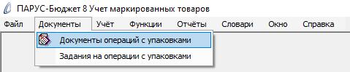
В открывшемся окне «Документы операций с упаковками: Отбор» можно задать параметры для отбора документов по дате, по типу документа, либо оставить пустыми и нажать ОК (подробное описание действия в пункте Отобрать).
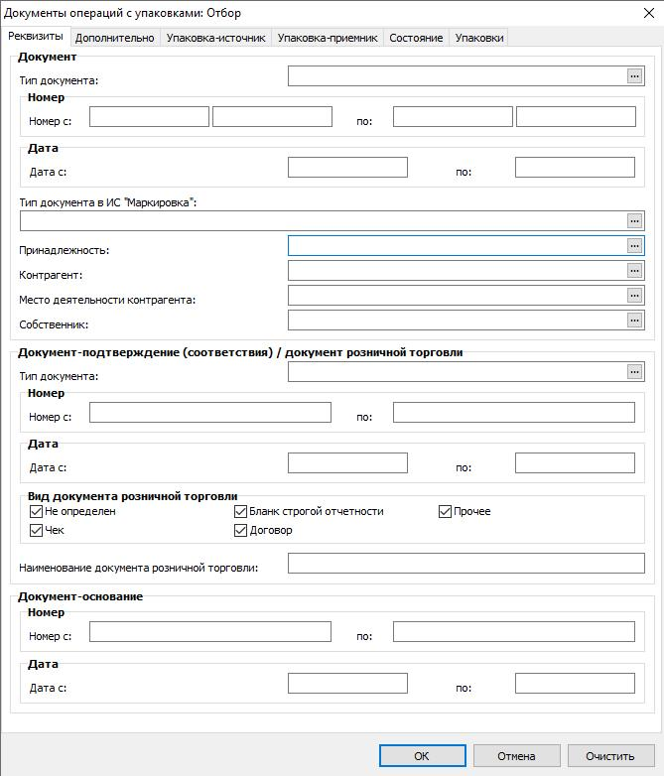

В открывшемся окне «Документы операций с упаковками» представлен список зарегистрированных в системе документов.
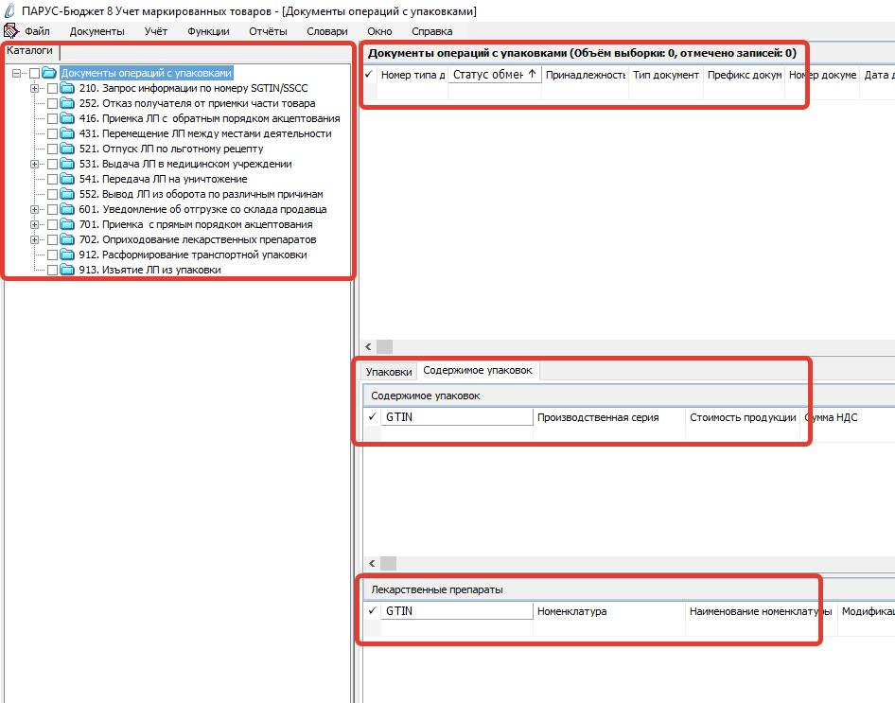

Работа с каталогами
Записи определенных разделов Системы могут быть зарегистрированы в определенных каталогах (подкаталогах) иерархического дерева каталогов, что облегчает работу с большим количеством записей.
Работая с деревом каталогов, можно выполнить следующие типовые действия:
- Список - включить/выключить режим списка, при котором в разделе отображаются записи текущего каталога и всех его подкаталогов. Чтобы включить/выключить режим списка выбранного каталога, сделайте его текущим и выберите действие Список:
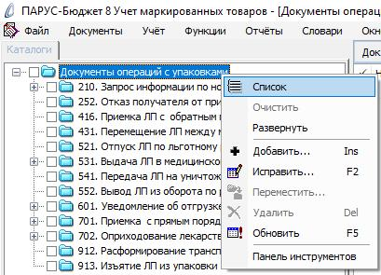

Все каталоги (подкаталоги), записи которых составляют общий список, помечаются галочкой:
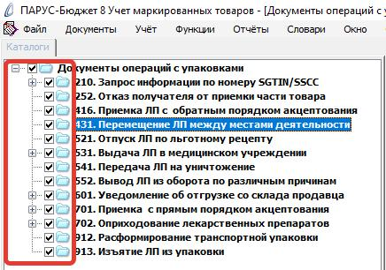
Если выбрать (например, щелчком мыши) каталог «не входящий в список», тогда режим списка для каталогов автоматически выключится.
Если режим списка включен для корневого каталога (все записи объединяются в один список), тогда в заголовке панели дерева появится дополнительная пометка - [Список].
Имеется также более широкая возможность отображения записей каталогов, расположенных «произвольным образом» в дереве. Для этого следует отметить (щелчком мыши) нужные каталоги.
- Очистить – данное действие предназначено для отмены всех отметок и выделений;
- Выбрать каталог (сделать каталог текущим) – для этого надо щелкнуть мышью на названии нужного каталога. В основной таблице раздела отобразятся записи, зарегистрированные в этом каталоге;
- Развернуть каталог (показать подкаталоги текущего каталога) – для этого:
- дважды щелкните мышью на названии нужного (свернутого) каталога;
- щелкните мышью на символе «+» (плюс) возле выбранного каталога;
- нажмите клавишу F5 или клавишу «Стрелка вправо» (при выбранном нужном каталоге);
- в контекстном меню выберите действие Развернуть. Это действие доступно для каталога, если имеется хотя бы один не развернутый подкаталог этого каталога.
- Свернуть каталог – для этого:
- дважды щелкните мышью на названии нужного (развернутого) каталога;
- щелкните мышью на символе «-» (минус) возле выбранного каталога;
- нажмите клавишу «Стрелка влево» (при выбранном нужном каталоге).
- Обновить дерево каталогов, приведя его в соответствие с актуальным состоянием базы данных – для этого выберите действие Обновить (клавиша F5).
Работа со спецификациями Документы операций с упаковками, Упаковки, Содержимое упаковок
Вызов контекстного меню
Для вызова контекстного меню формы используется правая кнопка мыши (при настройке мыши для левой руки – левая кнопка мыши). Контекстное меню содержит команды для объекта, находившегося под указателем мыши в момент вызова меню (или для выделенных записей):
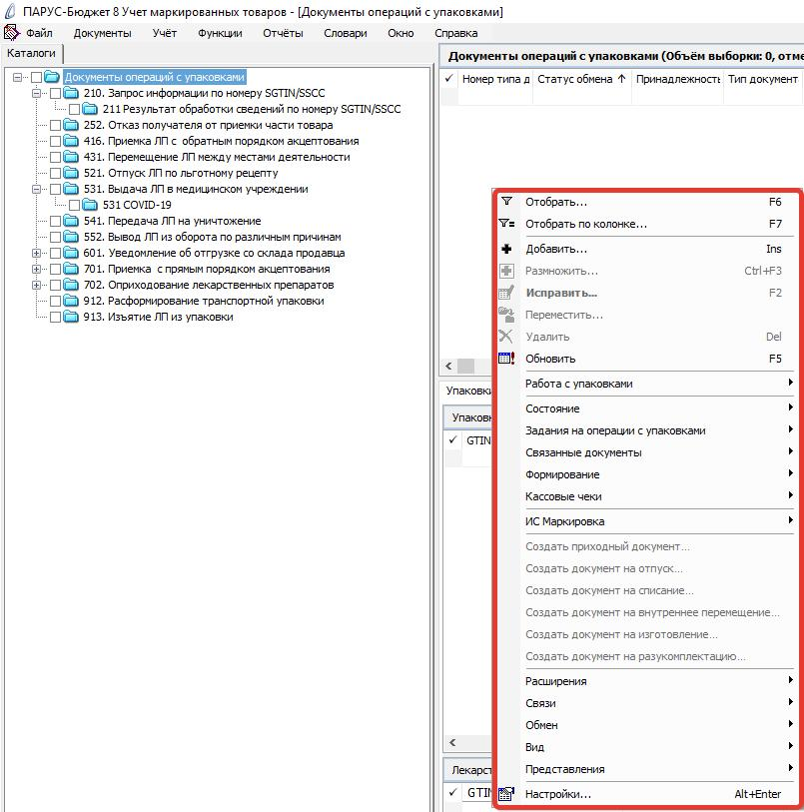
Сортировка
Каждое поле таблицы можно отсортировать по возрастанию и убыванию (для текстовых
полей – по алфавиту в прямом и обратном порядке). Для быстрой сортировки следует навести курсор на заголовок таблицы и нажать левую кнопку мыши. При повторном нажатии значения в столбце будут отсортированы в обратном порядке, последующее нажатие отменит предыдущие сортировки. Если колонка отсортирована, это будет показано с помощью специального значка или на ней:
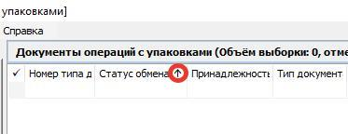

Для сортировки по нескольким столбцам одновременно:
- сначала производим сортировку по первой колонке обычным способом;
- для второй и последующих колонок с зажатой кнопкой Ctrl щелкаем на заголовок таблицы.
Отбор
Отбор предназначен для вывода записей (списка), удовлетворяющих заданным условиям отбора. Обычно каждое условие отбора определяет некоторое ограничение на значение поля (характеристики, колонки) записи. В результате отбора в списке выводятся только те записи (список ограничивается только теми записями), значение полей которых удовлетворяет условиям отбора.
Для отбора записей требуется вызвать контекстное меню и выбрать пункт Отобрать или нажать на клавиатуре клавишу «F6». Действие «Отобрать» предназначено для отбора записей в списке по условиям, заданным для определенной совокупности полей записи, и задается только в главной таблице главного окна раздела.
Условия, заданные подобным способом, учитываются в совокупности (объединяются по «логическому И»). Как правило, по действию «Отобрать» отбор записей в спецификации не производится. Но может быть произведен отбор, например, документов, для которых имеется хотя бы одна запись спецификации, некоторая характеристика которой удовлетворяет определенному условию. Причем для отобранных документов выводится полный список позиций спецификации.
Внимание! После закрытия раздела (а также после окончания сеанса работы с модулем) последние заданные условия отбора запоминаются, причем индивидуально для каждого пользователя. При последующем открытии раздела, Система автоматически установит условия отбора, заданные в этом разделе в последний раз.
Рекомендации по отбору:
- При необходимости задавайте такие условия отбора, которые (с небольшими изменениями) можно применять практически всегда;
- Если имеется возможность отбора и по записям, и по каталогам раздела, то для ускорения вывода записей лучше пользоваться отбором либо только по каталогу, либо только по записям – комбинированный отбор более продолжителен;
- Не задавайте, по возможности, слишком широкий диапазон дат в качестве условия отбора;
- Не сужайте чрезмерно список записей, чтобы не приходилось лишний раз обращаться к базе данных для отбора новых записей.
Если произведен отбор, это будет показано с помощью специального значка в верхнем правом углу панели:
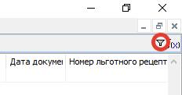

Отобрать по колонке
Действие «Отобрать по колонке» предназначено для отбора записей в списке по условию, заданному для определенной, предварительно выбранной колонки.
Условия, заданные подобным способом для двух и более колонок одного списка, учитываются в совокупности (объединяются по «логическому И»). Заголовок колонки, для которой задано условие отбора, выделяется синим цветом:
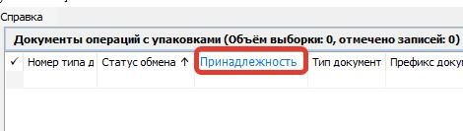
Набор полей вызываемого окна «Отбор по колонке» зависит от типа характеристики, отражаемой в колонке:
- Дата – окно содержит пару полей для задания календарного диапазона;
- Строка – поле для ввода текста с использованием знаков подстановки;
- Число – пару полей для задания диапазона числовых значений;
- Значение – предопределенный перечень значений с флажками для каждого из них.
Кнопки окна «Отбор по колонке»:
- ОК – утверждение заданного условия отбора по колонке и выполнение непосредственно отбора;
- Отмена – отказ от изменений, проведенных в окне «Отбор по колонке», и выполнение отбора при начальных условиях;
- Очистить – очистить поля, либо установить все флажки при отборе по колонке типа «Значение»;
- Сбросить – снять все флажки при отборе по колонке типа «Значение;
- Очистить все – отмена отбора сразу по всем колонками и выполнение непосредственно отбора. Эквивалентно последовательному заданию действия «Отобрать по колонкам» для всех колонок списка с применением в каждом окне «Отбор по колонками» кнопки Очистить (а затем ОК).
Если произведен отбор, это будет показано с помощью специального значка в верхнем правом углу панели:
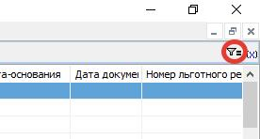
Заполнение полей
При заполнении полей используются следующие кнопки:
- Кнопка со значком – используется для открытия вспомогательного окна для выбора необходимого значения поля;
- Кнопка со значком – используется для раскрытия выпадающего списка значений поля;
- Кнопка со значком – используется для изменения числового значения поля.
Знаки подстановки
Задавая условия отбора по большинству текстовых полей, Вы можете использовать знаки подстановки (что значительно повышает эффективность отбора):
« * » (звездочка) – как знак, означающий любое количество любых символов;
« ? » (вопросительный знак) – как знак, означающий один любой символ;
« () » (открывающая и закрывающая круглые скобки подряд) – как знак, означающий отсутствие любых символов в поле (пустое значение).
Предположим, что необходимо провести отбор записей списка по значению некоторого параметра, например, параметра «Признак 1». Если в качестве условия отбора указать «пр*», в списке будут представлены записи, имеющие следующие значения этого параметра: «прочее», «продажи»,
«приписки» и т.д. Если ввести «значение?1», в списке будут представлены записи, у которых в поле «Признак 1» указано: "значение_1", "значение11", "значение21" и т.п., но не войдут – "значение12" или "значение111". Если ввести «()», будут отобраны только записи, у которых поле «Признак 1» не заполнено.
При вводе в одном поле нескольких значений их следует разделять знаком «;» (точка с запятой).

Особенности совместного использования в тексте условия отбора: «отрицающего» знака (по умолчанию «!») и знака перечисления (по умолчанию «;»)

Текст условия отбора | Удовлетворяют условию только те значения, которые...
А* | ...начинаются с А;
!А* | ...не начинаются с А;
А*;Б* | ...начинаются с А или Б;
!А*;!Б* | ...не начинаются с А и не начинаются с Б (то есть все, кроме начинающихся на А или Б)
Работа с таблицами
Информация в системе представлена в виде таблиц. При работе с таблицами доступны следующие действия:
- выделение данных;
- добавление данных;
- размножение данных;
- изменение данных;
- удаление данных.
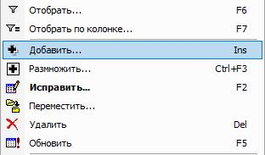
Выделение данных
Предусмотрено несколько способов выделения строк в таблицах с данными:
- с помощью клавиш «+» (выделить все) или «-» (снять все выделения);
- с помощью отметки строк в специальной колонке «», строки выделяются левой кнопкой мыши или клавишей «Пробел»;
- с помощью кнопки «» на экранной форме или кнопки «*» на клавиатуре можно произвести инверсию (ранее невыделенные записи становятся выделенными и наоборот) выделенных строк.
Добавление данных
Для добавления новой записи в таблицу требуется вызвать контекстное меню и выбрать пункт Добавить или нажать на клавиатуре клавишу «Ins». В открывшемся окне «Наименование Окна: Добавление» следует указать необходимую информацию и нажать кнопку OK. Для закрытия окна без сохранения данных можно нажать кнопку Отмена.
Размножение данных
Если для добавления записи в таблицу не требуется вводить новые данные, а возможно изменить уже имеющиеся, то существующую запись можно размножить. Для этого в контекстном меню нужной строки необходимо выбрать пункт Размножить или нажать на клавиатуре сочетание клавиш «Ctrl+F3». В открывшемся окне «Наименование окна: Размножение» следует внести необходимые изменения и нажать кнопку ОК. Содержание и способы заполнения полей при размножении данных аналогичны их добавлению. Разница состоит в том, что поля будут автоматически заполнены значениями изменяемой записи.
Редактирование данных
Для редактирования данных таблицы необходимо вызвать контекстное меню изменяемой записи и выбрать пункт Исправить или нажать на клавиатуре клавишу «F2». В открывшемся окне «Наименование Окна: Исправление» следует внести необходимые изменения и нажать кнопку ОК. Изменение данных выполняется аналогично их добавлению. Для закрытия окна без сохранения данных следует нажать кнопку Отмена.
Удаление данных
Для удаления данных из системы необходимо вызвать контекстное меню удаляемой записи и выбрать пункт Удалить или нажать на клавиатуре клавишу «Del». В некоторых случаях необходимо подтвердить удаление нажатием на кнопку Да.
Обновление данных
Если после добавления данных новая запись не отобразилась в таблице, необходимо вызвать контекстное меню и выбрать пункт Обновить или нажать на клавиатуре клавишу «F5».
Просмотр связей с документами
В Системе есть возможность посмотреть документы, связанные с текущим документом. Это необходимо для проверки цепочек документооборота. Связи между документами устанавливаются:
- при формировании (регистрации) одних документов – дочерних,
- на основании других документов – родительских.
Для просмотра связей документа необходимо вызвать пункт контекстного меню ПКМ – Связи:
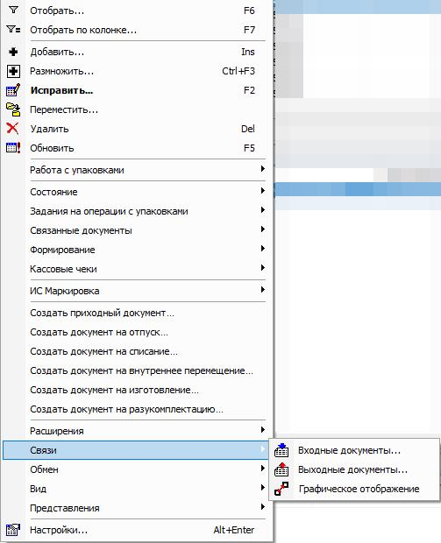
- по действию Связи – Входные документы – будет отображен документ по связи дочернего с родительским Дочерний документ <– Родительский документ (для дочернего документа);
- по действию Связи – Выходные документы – будет отображен документ по связи родительского с дочерним Родительский документ –> Дочерний документ (для родительского документа).
Пример:
- «701. Подтверждение (акцептование) сведений» ПКМ – Связи – Входные документы - «601. Уведомление об отгрузке со склада продавца» - при этом 701 документ является дочерним, он создан на основании 601 документа, который является родительским.
- «601. Уведомление об отгрузке со склада продавца» ПКМ – Связи – Выходные документы – «701. Подтверждение (акцептование) сведений» - при этом 601 документ является родительским, на основании него создан 701 документ, который является дочерним.

